**气体制取**

1. （奉贤一模）实验室用右图装置制取氧气时，有关实验操作顺序正确的是

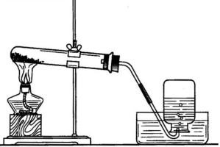A.实验开始时，先装药品，后检查装置气密性

B.搭建装置时，先固定试管，后放置酒精灯

C.收集气体后，先用毛玻璃片盖上集气瓶，后移出水槽

D.实验结束后，先熄灭酒精灯，后将导管移出水面

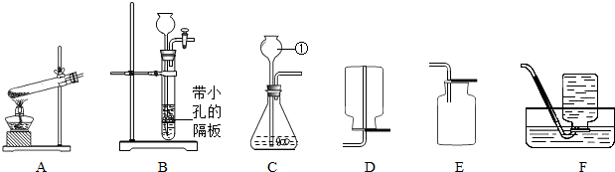2．（浦东一模）可用右图装置进行实验且能控制反应发生和停止的一组药品是

A．二氧化锰和双氧水 B．二氧化锰和氯酸钾

C．碳酸钙粉末和稀盐酸 D．块状大理石和稀盐酸

3．（闸北一模）下列收集装置，可以用来收集氧气的是

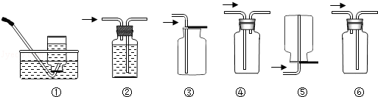

A．①③ B．①②③⑥ C．①⑤⑥ D．①②③④

4．（杨浦一模）某气体常温下不与空气中的成分反应，密度比空气小，极易溶于水，以下收集该气体的方法正确的是

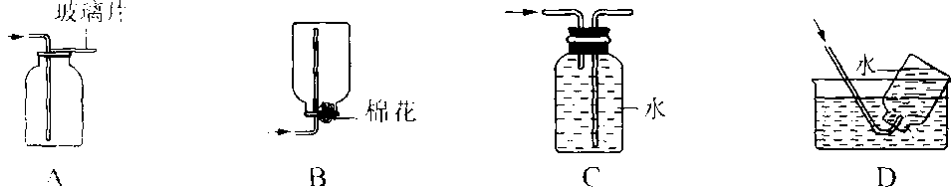

5、（杨浦一模）结合下列实验装置图回答问题：

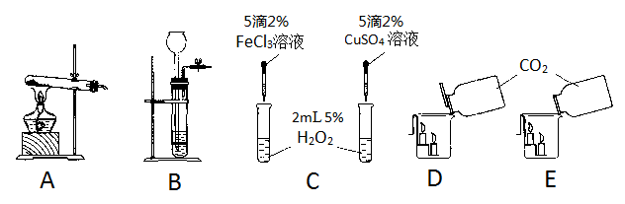

（1）实验室常用H2O2在二氧化锰催化作用下制取O2，选用的发生装置是\_\_\_\_\_\_\_\_\_\_（填序号），反应的化学方程式：\_\_\_\_\_\_\_\_\_\_\_\_\_\_\_\_\_\_\_\_\_\_\_\_\_\_\_\_\_\_\_\_\_\_\_\_\_\_\_。

（2）图C是探究FeCl3和CuSO4对H2O2分解效果的实验，可通过观察\_\_\_\_\_\_\_\_\_\_\_\_\_\_\_\_\_\_\_\_\_\_\_\_\_\_（现象），判断两者的催化效果。该实验中控制的变量有\_\_\_\_\_\_\_\_\_\_、\_\_\_\_\_\_\_\_\_\_\_\_\_\_等。

6．（崇明一模）实验室利用下图实验装置进行实验，回答下列问题：

a

A

B

C

D

装置示意图：

①上图中仪器a的名称为\_\_\_\_\_\_\_\_\_\_\_\_\_\_。

②实验室用装置A制取氧气的化学方程式是\_\_\_\_\_\_\_\_\_\_\_\_，在上图右侧框内画出排气法收集氧气的装置示意图\_\_\_\_\_\_\_\_\_\_\_\_\_\_\_\_。

③实验室用过氧化氢溶液和二氧化锰制氧气时选用B装置为反应装置。实验中，同学们发现不能得到平稳的氧气流。大家提出从两个方面加以改进：

一是把发生装置由B改为\_\_\_\_\_\_\_\_\_\_\_\_\_（填字母编号），其理由是\_\_\_\_\_\_\_\_\_\_\_\_\_\_\_\_。

二是将过氧化氢溶液加水稀释。若把50g 质量分数为20%的过氧化氢溶液稀释成5%的过氧化氢溶液，需加水的质量为\_\_\_\_\_\_\_\_\_\_\_\_\_\_\_g。

④某同学为测定过氧化氢溶液中溶质质量分数，向过氧化氢溶液中加入二氧化锰制取氧气，相关数据如下：

|  |  |  |
| --- | --- | --- |
| 反应前物质的质量／g | | 充分反应后物质的质量／g |
| 过氧化氢溶液 | 二氧化锰 | 固体与液体混合物质量 |
| 68.0 | 0.1 | 66.5 |

请计算：

I．该同学制得氧气的物质的量为\_\_\_\_\_\_\_\_\_\_\_\_mol；

II．该同学所用过氧化氢溶液的溶质质量分数。（根据化学方程式列式计算）\_\_\_\_\_\_\_\_\_\_

7．（奉贤一模）根据下图装置，回答下列有关问题：

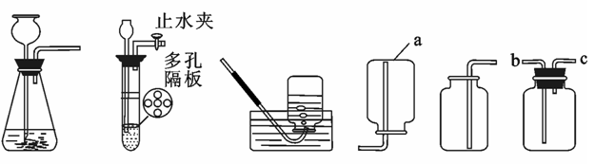

A B C D E F

（1）仪器a的名称\_\_\_\_\_\_\_\_\_\_\_\_\_\_。

（2）实验室用过氧化氢溶液和二氧化锰混合制取氧气，反应的化学方程式是\_\_\_\_\_\_\_\_\_\_\_\_\_\_\_\_\_\_，

可选用的发生装置和收集装置的组合有\_\_\_\_\_\_\_\_\_\_\_\_\_\_\_\_\_\_（填字母序号）。

8．（浦东一模）根据要求回答问题。

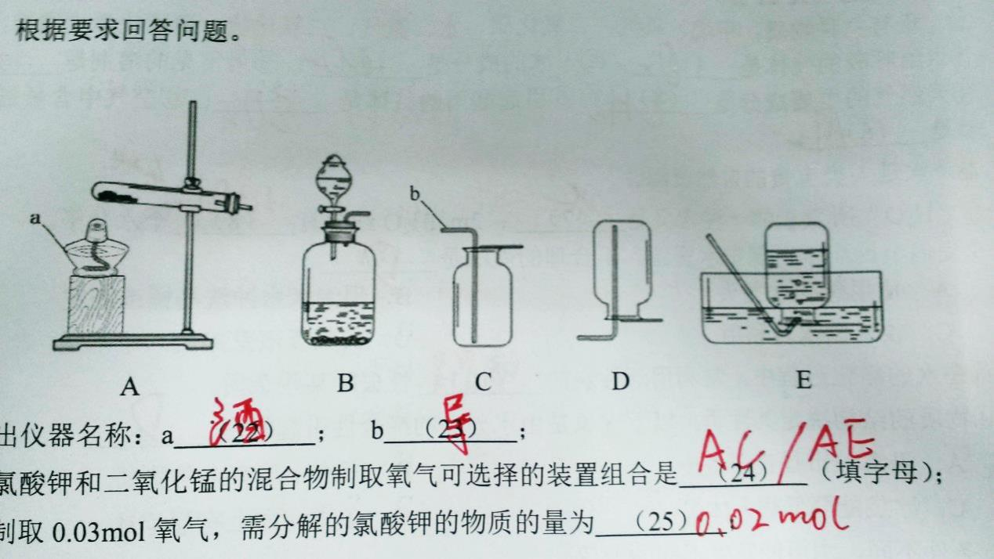

①写出仪器名称：a ； b ；

②用氯酸钾和二氧化锰的混合物制取氧气可选择的装置组合是 （填字母）；

③要制取0.03学科网(www.zxxk.com)--教育资源门户，提供试卷、教案、课件、论文、素材及各类教学资源下载，还有大量而丰富的教学相关资讯！mol氧气，需分解的氯酸钾的物质的量为 ；（根据化学方程式列式计算）

④现从废旧干电池中回收上述实验所需的MnO2。废旧干电池中主要含有C和MnO2（均难溶于水）、ZnCl2和NH4Cl（均易溶于水）。为获得较纯的MnO2进行如下实验：

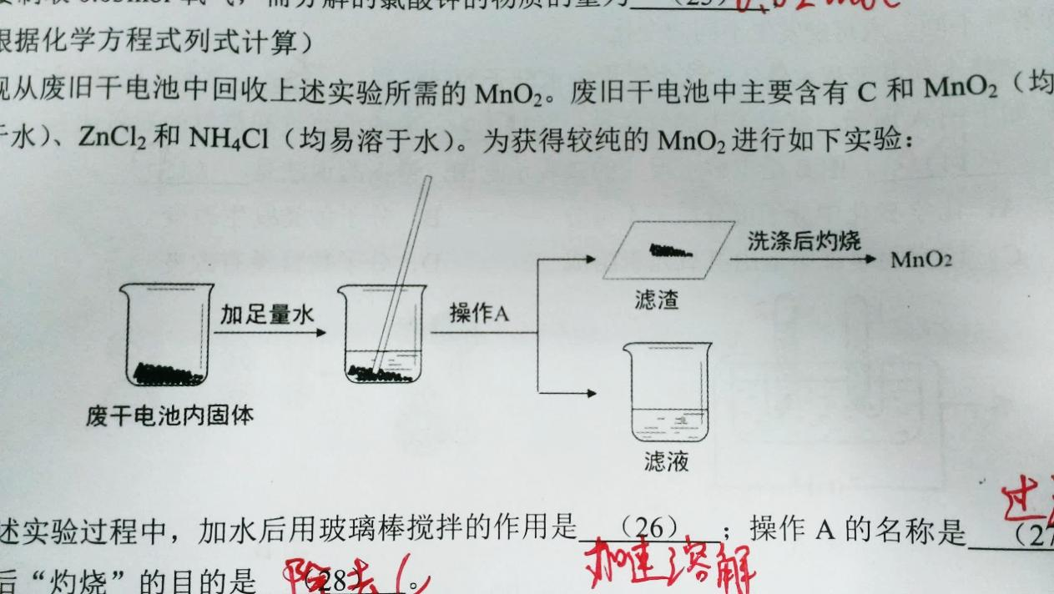

上述实验过程中，加水后用玻璃棒搅拌的作用是 ；操作A的名称是 ；最后“灼烧”的目的是 。

**计算题**

1．（普陀一模）4℃时，1mL水中，一个水分子所占据的体积约为

A． mL B． mL

C． mL D．mL

2．（徐汇一模）0.8g某物质含有3.01×1022个分子，该物质的式量约为

A．8 B．16 C．64 D．160

3．（嘉定一模）“物质的量”是国际单位制中的一个基本物理量，有关说法正确的是

A．44gCO2含有2mol氧 B．1molH2O中约含6.02×1023个氧原子

C．氧气的摩尔质量是16g/mol D．1molCO2中约含6.02×1023个氧分子

4. （嘉定一模）2015年10月6日，中国科学家屠呦呦获得2015年诺贝尔生理学或医学奖，以表彰她在青蒿素（C15H22O5）的发现及其应用于治疗疟疾方面所做出的杰出贡献。下列关于青蒿素的叙述正确的是

A．青蒿素由42个原子构成         B．青蒿素属于有机物

C．青蒿素中氢元素的质量分数最大 D．青蒿素的摩尔质量为282

5．（松江一模）水果因含有乙酸乙酯等物质而具有芳香气味，关于乙酸乙酯( C4H8O2)的说法正确的是

A．乙酸乙酯由三个元素组成

B．乙酸乙酯由4个碳原子、8个氢原子和2个氧原子构成

C．碳元素的质量分数最高

D．碳、氢、氧元素质量比为2:4:1

6．（松江一模）“物质的量”是国际单位制中的一个基本物理量，有关说法正确的是

A．lmol H2的质量为1g B．1mol H2约含6.02×1023个氢原子

C．lmol H2O含有3mol原子 D．H2O的摩尔质量是18g

7．（闵行一模）我国科学家屠呦呦因发现治疗疟疾的“[青蒿素](http://baike.baidu.com/view/108690.htm" \t "_blank)（C15H22O5）”而获得诺贝尔奖。说法正确的是

A．青蒿素分子的式量为282g/mol B．[青蒿素](http://baike.baidu.com/view/108690.htm" \t "_blank)中氢元素含量最高

C．青蒿素由42个原子构成 D．氢氧元素的原子个数比为22:5

8．（徐汇一模）乙酸乙酯（C4H8O2）常用作食品、饮料的调香剂。对乙酸乙酯的叙述正确的是

A．乙酸乙酯由14种原子构成 B．其中碳、氢、氧元素的质量比为12: 1:16

C．其式量为88g/mol D．其一个分子中，碳、氢、氧原子的个数比为2:4:1

9．（杨浦一模）“物质的量”是国际单位制中的一个基本物理量，有关说法正确的是

A．28gN2含lmol氮 B．1molO2约含6.02×1023个氧原子

C．lmolCO2含有3mol原子 D．H2O的摩尔质量是18

10**.** （宝山一模）医用乙醚麻醉剂是用无水乙醚和蒸馏水配置而成的，无水乙醚的化学式为(C2H5)2O，试回答以下相关问题：

（1）乙醚由\_\_\_\_\_\_\_\_\_\_\_元素组成。

（2）乙醚的摩尔质量是\_\_\_\_\_\_\_\_\_\_\_\_\_\_。

（3）0.5mol乙醚中含有\_\_\_\_\_\_\_\_\_\_\_\_\_\_\_\_个碳原子。

11．（松江一模）2015年8月天津塘沽发生特大爆炸事故，其中一种物质为电石。电石（CaC2）与X接触剧烈反应产生可燃性气体乙炔（C2H2）。

①电石和X反应的化学方程式为：CaC2+2X→Ca(OH)2+C2H2↑，其中X的化学式为

\_\_\_\_\_\_\_\_\_\_\_\_\_\_\_\_\_\_\_\_\_\_\_\_\_\_\_\_\_\_\_。

②利用乙炔燃烧学科网(www.zxxk.com)--教育资源门户，提供试卷、教案、课件、论文、素材及各类教学资源下载，还有大量而丰富的教学相关资讯！产生的高温可以焊接金属。C2H2的摩尔质量为\_\_\_\_\_\_\_\_，0.25mol,C2H2中含有\_\_\_\_\_\_个氢原子，将C2H2在纯氧中燃烧，其生成物中一定含有\_\_\_\_\_\_\_元素。

③乙炔可以用排水法进行收集，由此可推知乙炔的性质是\_\_\_\_\_\_\_\_\_\_\_\_\_\_\_\_\_\_\_\_\_\_\_。

12．（徐汇一模）某兴趣小组为测定实验室中一瓶久置的过氧化氢溶液中溶质的质量分数，实验测得相关数据如下图所示：

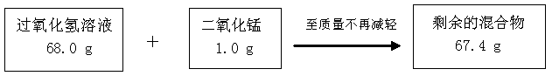

（1）反应生成氧气的质量为\_\_\_\_\_\_\_\_\_\_\_\_\_\_\_\_g，其物质的量为\_\_\_\_\_\_\_\_\_\_\_\_\_\_\_mol。

（2）根据化学方程式计算该过氧化氢溶液中过氧化氢的物质的量。

（3）该过氧化氢溶液中溶质质量分数为\_\_\_\_\_\_\_\_\_\_\_\_\_\_\_\_\_\_\_\_\_。

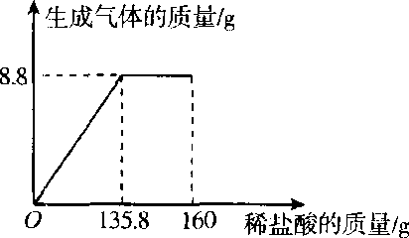13、（杨浦一模）某纯碱(Na2CO3)样品中含有少量NaCl，取该样品23 g全部溶解于150 g水中再逐滴加入160 g稀盐酸，反应中产生的气体的质量与盐酸的用量关系如图所示。(提示：相关反应为

Na2CO3＋2HCl→2NaCl＋H2O＋CO2↑)

计算当**恰好完全反应**时：

（1）产生的二氧化碳的质量是\_\_\_\_\_\_\_\_\_\_\_\_\_\_\_\_g。

（2）该纯碱样品中所含Na2CO3的质量分数(写出必要的计算过程，结果保留到0.1％)。

（3）此时所得到的溶液质量。